Места бесплатного проведения культурного досуга населения
в Арском муниципальном районе
№ | Наименование | Адрес местонахождения | Режим работы | Фото
 | МБУ «Арский районный Дом культуры» | 422000 Республика Татарстан, г.Арск, площадь Советская, д.17 | 7.00-24.00  Воскресенье- выходной | 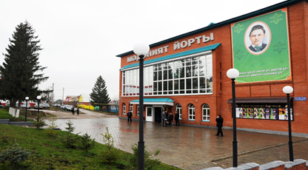  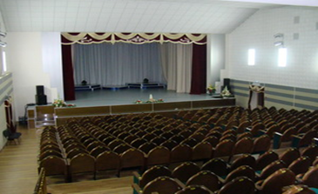
 | МБУ  «Арская централизованная библиотечная система»  Арского муниципального района РТ  Центральная библиотека | РТ, г.Арск,  ул. Банковская, 2а | Ежедневно:  с 8.00 до 18.00  в субботу и воскресенье:  с 9.00 до 17.00  Выходной день: понедельник, летом - воскресенье. | 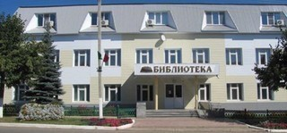
 | Парк Победы | г.Арск | Круглосуточно | 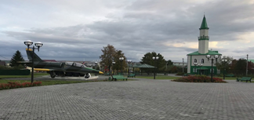
 | МБО ДО «Арская детская школа искусств» | РТ, г. Арск,  ул. Галактионова,  д. 26 | ПН-ПТ –  с 8.00 – 20.00  СБ –  с 8.00 – 14.00  ВС – выходной | 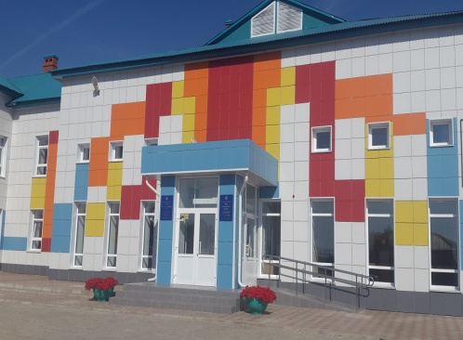
 | МБУ «Арский историко-этнографический музей «Казан арты» | РТ, г.Арск, ул.Сызгановых д.22 | 8.00-12.00  13.00-17.00  обед 12.00-13.00  суббота 9.00-12.00  воскресенье - выходной | 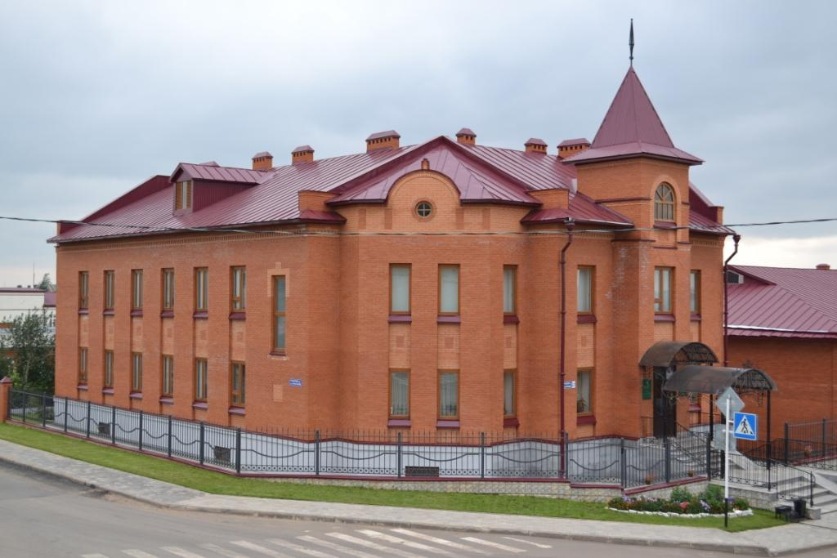
 |  |  |  | 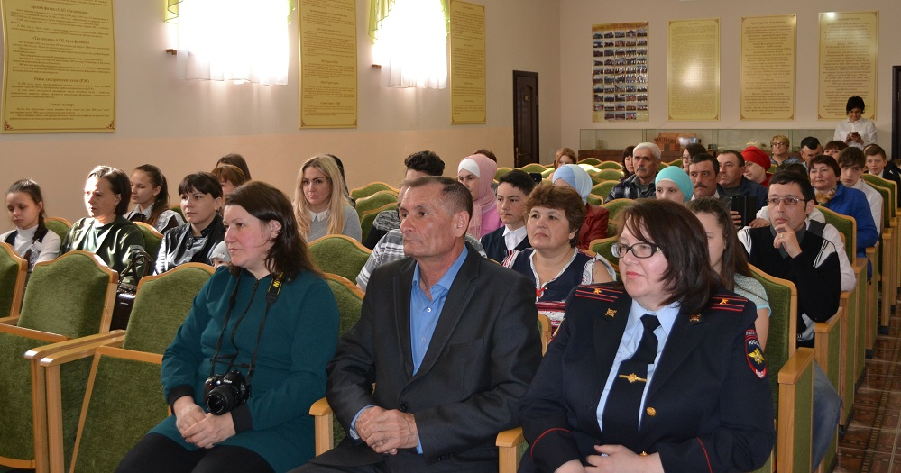
 | Отдел литературы и искусства | РТ , г.Арск ул.Первомайская д.12 | 8.00-12.00  13.00-17.00  обед 12.00-13.00  суббота 9.00-12.00  воскресенье - выходной | 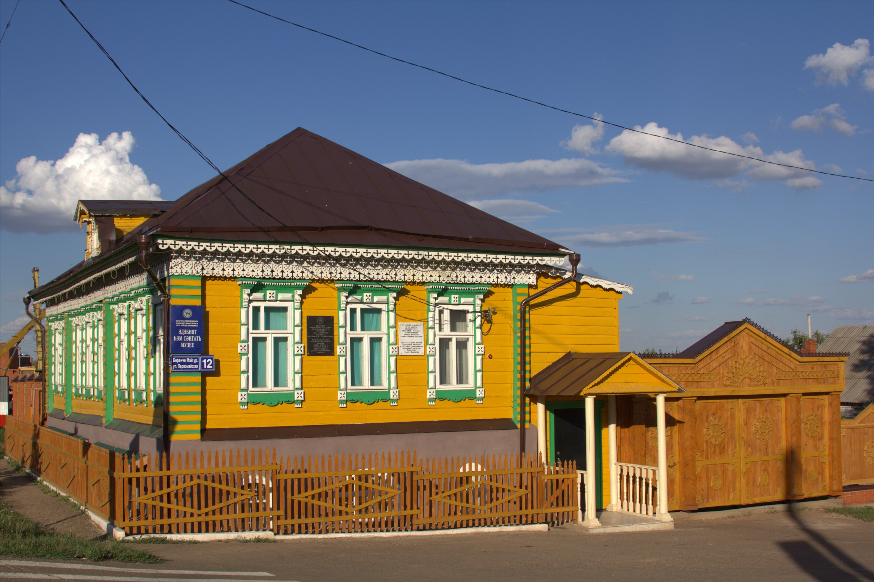
 | музей М.Магдеева | РТ Арский район, д.Губурчак  ул. М.Магдеева д.72 | 8.00-12.00  13.00-17.00  обед 12.00-13.00  суббота 9.00-12.00  воскресенье - выходной | 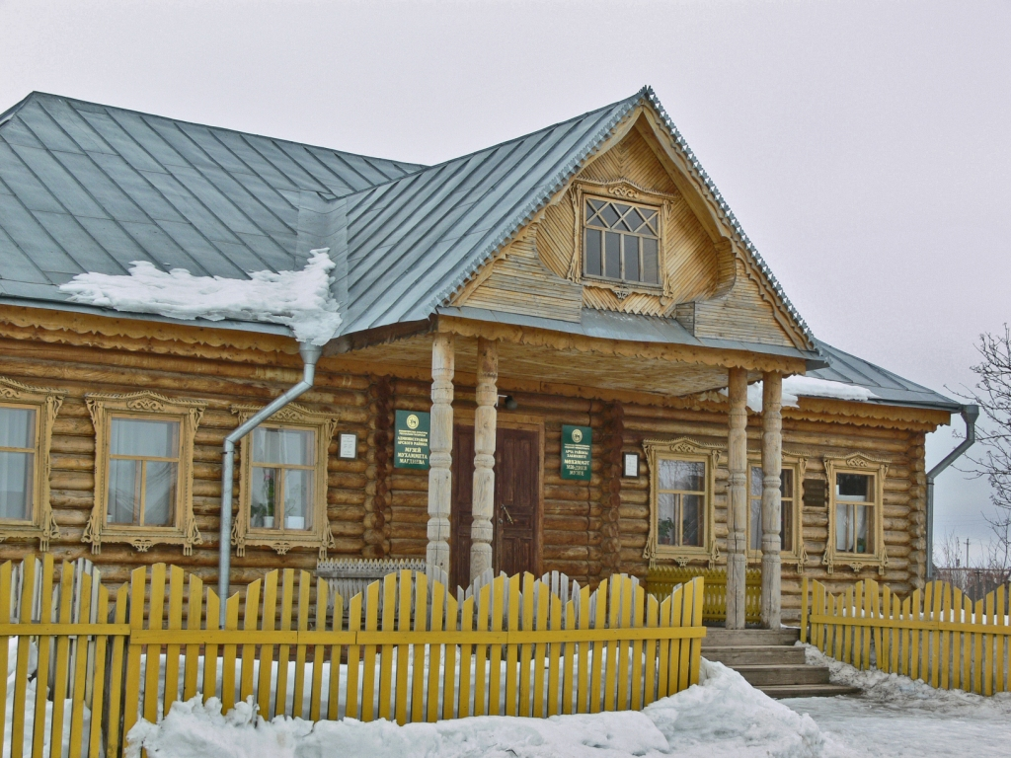
 | музей «Алифба» | РТ г.Арск  ул.Вагизовых д.14 | 8.00-12.00  13.00-17.00  обед 12.00-13.00  суббота 9.00-12.00  воскресенье - выходной | 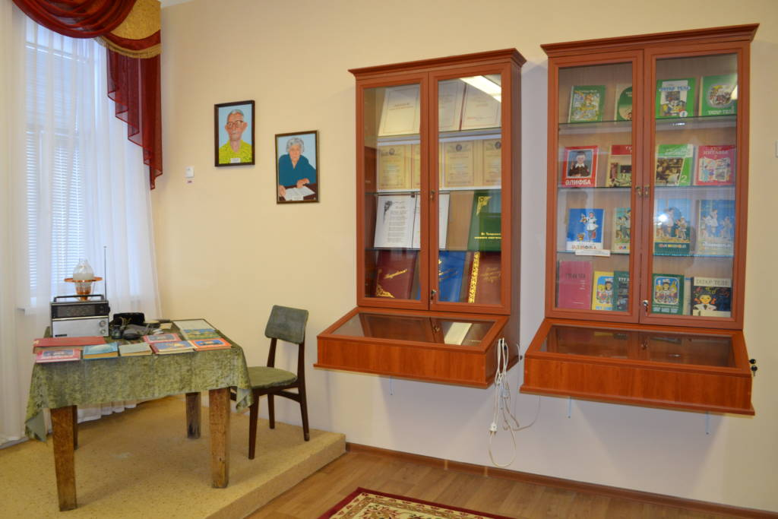
 | Парк  им. Габдуллы Тукая | РТ, г.Арск | Круглосуточно | 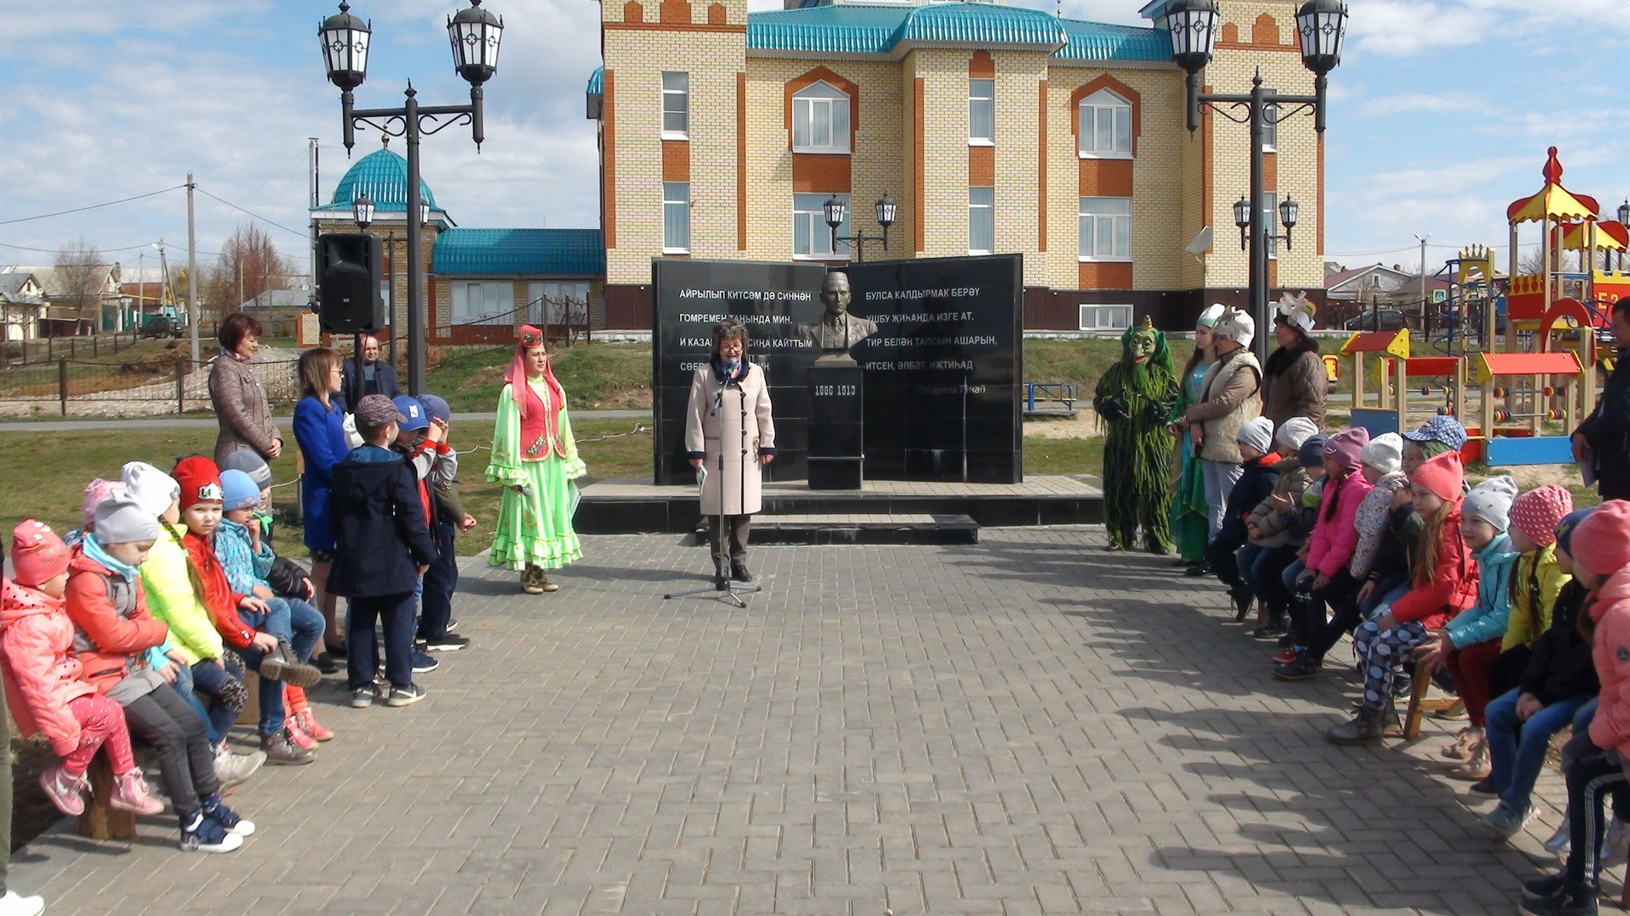
 | Парк «Казансу» | г.Арск | Круглосуточно | 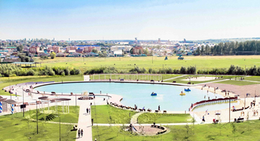
 | Айванский сельский Дом культуры | 422002, Республика Татарстан, Арский район, д. Старый Айван, ул.Молодежная, д.1А | 13.00-16.00  18.00-22.00  Понедельник - выходной | 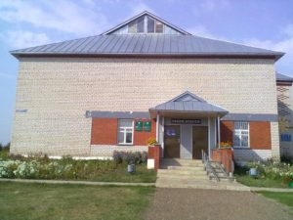
 | Апазовский сельский Дом культуры | 422006 Республика Татарстан, Арский район, с.Апазово, ул.Советсткая, д.19 | 13.00-16.00  18.00-22.00  Понедельник - выходной | 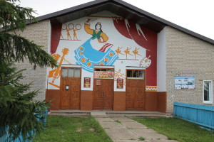
 | Ашитбашский сельский Дом культуры | 422030 Республика Татарстан, Арский район, с.Ашитбаш, ул.Г.Тукая, д.19 | 13.00-16.00  18.00-22.00  Понедельник - выходной | 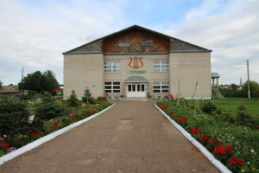
 | Казанбашский сельский Дом культуры | 422023, Республика Татарстан, Арский район, с. Казанбаш,ул. Кирова, д.49 | 13.00-16.00  18.00-22.00  Понедельник - выходной | 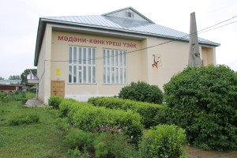
 | Купербашский сельский Дом культуры | 422010, Республика Татарстан, Арский район, с.Купербаш, ул.Мичурина, д.10 | 13.00-16.00  18.00-22.00  Понедельник - выходной | 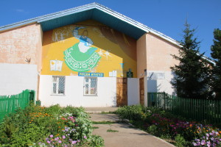
 | Лесхозский сельский Дом культуры | 422019, Республика Татарстан, Арский район, пос.Урняк, ул.Лесная, д.45В | 13.00-16.00  18.00-22.00  Понедельник - выходной | 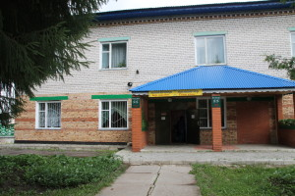
 | Наласинский сельский Дом культуры | 422018, Республика Татарстан, Арский район, с.Наласа, ул.М.Вахитова, д.64 | 13.00-16.00  18.00-22.00  Понедельник - выходной | 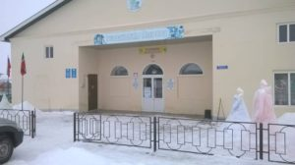
 | Нижнеатынский сельский Дом культуры | 422016, Республика Татарстан, Арский район, д.Нижние Аты, ул.Центральная, д.37 | 13.00-16.00  18.00-22.00  Понедельник - выходной | 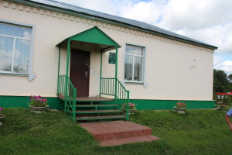
 | Нижнеуринский сельский Дом культуры | 422032, Республика Татарстан, Арский район, с.Нижняя Ура, ул.Кирова, д.12 | 13.00-16.00  18.00-22.00  Понедельник - выходной | 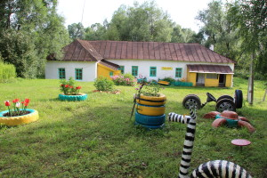
 | Новокинерский сельский Дом культуры | 422031, Республика Татарстан, Арский район, с.Новый Кинер, ул.Советская, д.12, тел.91-1-54 | 13.00-16.00  18.00-22.00  Понедельник - выходной | 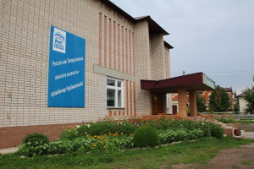
 | Новокишитский сельский Дом культуры | 422030, Республика Татарстан, Арский район, с.Новый Кишит, ул.Дружбы, д.100А | 13.00-16.00  18.00-22.00  Понедельник - выходной | 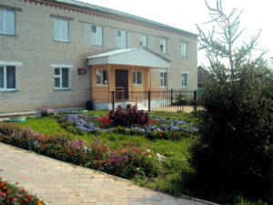
 | Новокырлайский сельский Дом культуры | 422035, Республика Татарстан, Арский район, с.Новый Кырлай, ул.Центральная, д.3 | 13.00-16.00  18.00-22.00  Понедельник - выходной | 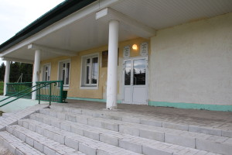
 | Нусинский сельский Дом культуры | 422005 Республика Татарстан, Арский район, с.Нуса, ул.Татарстан, д.49 | 13.00-16.00  18.00-22.00  Понедельник - выходной | 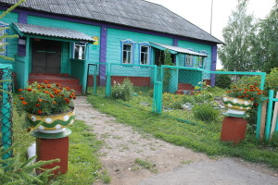
 | Сизинский сельский Дом культуры | 422027, Республика Татарстан, Арский район, с. Сиза, ул. Школьная, д.25 | 13.00-16.00  18.00-22.00  Понедельник - выходной | 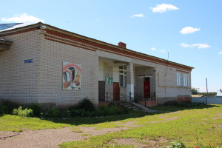
 | Сикертанский многофункциональный центр | 422028, Республика Татарстан, Арский район, с.Сикертан, ул.Центральная, д.12А | 13.00-16.00  18.00-22.00  Понедельник - выходной | 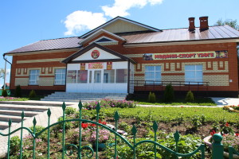
 | Среднекорсинский сельский Дом культуры | 422024, Республика Татарстан, Арский район, д.Средняя Корса, ул.Советская, д.19 | 13.00-16.00  18.00-22.00  Понедельник - выходной | 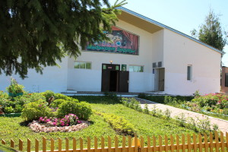
 | Среднепшалымский сельский Дом культуры | 422019, Республика Татарстан, Арский район, с. Средний Пшалым, ул.Вахитова, д.15 | 13.00-16.00  18.00-22.00  Понедельник - выходной | 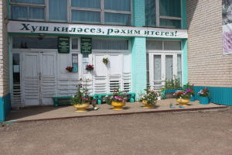
 | Старокырлайский сельский Дом культуры | 422021, Республика Татарстан, Арский район, с. Старый Кырлай, ул. Центральная, д.12А | 13.00-16.00  18.00-22.00  Понедельник - выходной | 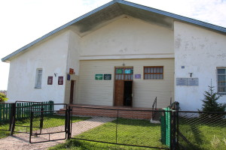
 | Сюрдинский сельский Дом культуры | 422032, Республика Татарстан, Арский район, с.Сюрда, ул.Советская, д.37 | 13.00-16.00  18.00-22.00  Понедельник - выходной | 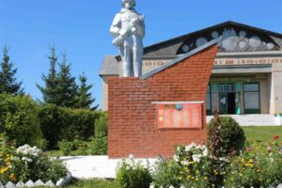
 | Ташкичинский сельский Дом культуры | 422039, Республика Татарстан, Арский район, с. Ташкичу, ул.Ленина, д.53 | 13.00-16.00  18.00-22.00  Понедельник - выходной | 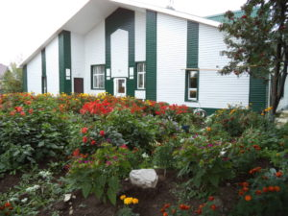
 | Урнашбашский сельский Дом культуры | 422017, Республика Татарстан, Арский район, с.Урнашбаш, ул.Молодежная, д.6А | 13.00-16.00  18.00-22.00  Понедельник - выходной | 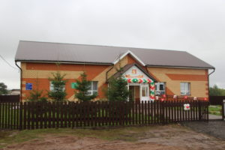
 | Утар-Атынский сельский Дом культуры | 422017, Республика Татарстан, Арский район, с.Утар-Аты, ул.Кооперативная, д.22 | 13.00-16.00  18.00-22.00  Понедельник - выходной | 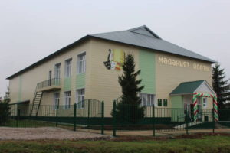
 | Хасаншаихский сельский Дом культуры | 422006 Республика Татарстан, Арский район, с.Хасаншаих, ул.Космонавтов, д.20 | 13.00-16.00  18.00-22.00  Понедельник - выходной | 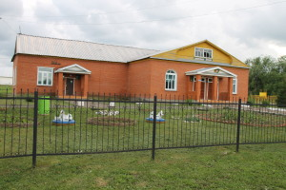
 | Чиканасский СДК | 422020, Республика Татарстан, Арский район, с.Чиканас, ул.Советская, д.31 | 13.00-16.00  18.00-22.00  Понедельник - выходной | 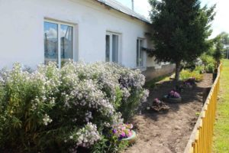
 | Штырьский сельский Дом культуры | 422014, Республика Татарстан, Арский район, с.Штырь, ул.Советская, д.42 | 13.00-16.00  18.00-22.00  Понедельник - выходной | 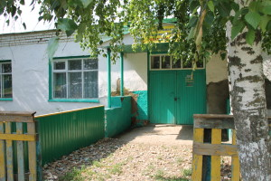
 | Шурабашский сельский Дом культуры | 422033 Республика Татарстан, Арский район, с.Шурабаш, ул.Гагарина, д.17А | 13.00-16.00  18.00-22.00  Понедельник - выходной | 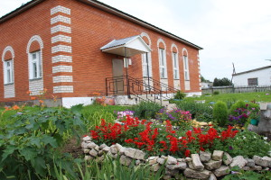
 | Шушмабашский сельский Дом культуры | 422056 Республика Татарстан, Арский район, с.Шушмабаш, ул.Школьная, д.1В | 13.00-16.00  18.00-22.00  Понедельник - выходной | 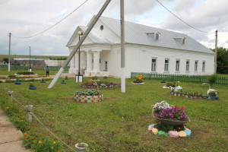
 | Азякский сельский клуб | 422021 Республика Татарстан, Арский район, с.Верхний Азяк, ул.Г.Баширова, д.21 | 13.00-14.30  18.00-22.00  Понедельник - выходной | 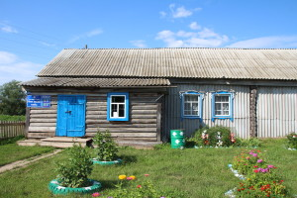
 | Аланский сельский клуб | 422024 Республика Татарстан, Арский район, д.Алан, ул.1 Мая, д.1А | 13.00-14.30  18.00-22.00  Понедельник - выходной | 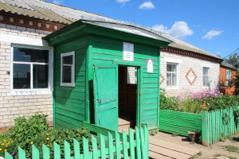
 | Ашабашский сельский клуб | 422014 Республика Татарстан, Арский район, с.Ашабаш, ул.Комсомольская, д.4А | 13.00-16.00  18.00-22.00  Понедельник - выходной | 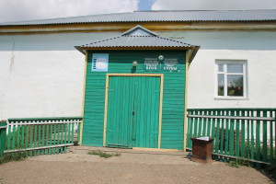
 | Байкальский сельский клуб | 422033 Республика Татарстан, Арский район, с.Байкал, ул.Ленина, д.20 | 13.00-16.00  18.00-22.00  Понедельник - выходной | 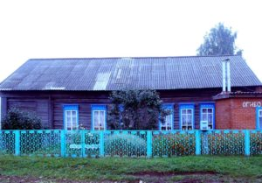
 | Верхнеуринский сельский клуб | 422032 Республика Татарстан, Арский район, д.Верхняя Ура, ул.Кирова, д.2 | 13.00-14.30  18.00-22.00  Понедельник - выходной | 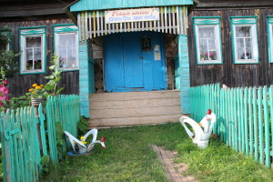
 | Иске-Юртский сельский клуб | 422020 Республика Татарстан, Арский район, д.Иске-Юрт, ул.Клубная, д.3 | 13.00-14.30  18.00-22.00  Понедельник - выходной | 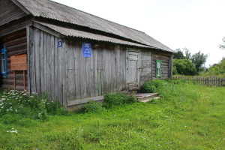
 | Каенсарский сельский клуб | 422011 Республика Татарстан, Арский район, д.Каенсар, ул.Средняя, д.25 | 13.00-14.30  18.00-22.00  Понедельник - выходной | 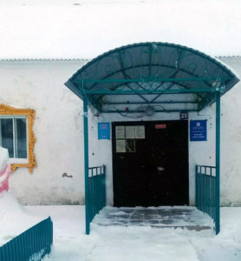
 | Кзыл–Ярский сельский клуб | 422032 Республика Татарстан, Арский район, д.Кзыл-Яр, ул.Советская, д.24 | 13.00-14.30  18.00-22.00  Понедельник - выходной | 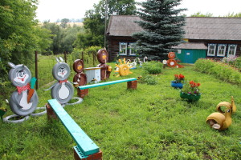
 | Клачинский сельский клуб | 422015 Республика Татарстан, Арский район, д.Клачи, ул.Обувная, д.17 | 13.00-14.30  18.00-22.00  Понедельник - выходной | 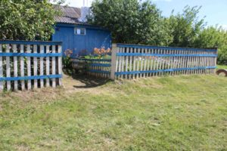
 | Кошлаучский сельский клуб | 422017 Республика Татарстан, Арский район, д.Кошлауч, ул.Тукая, д.63 | 13.00-16.00  18.00-22.00  Понедельник - выходной | 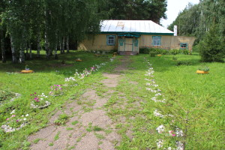
 | Многофункциональный центр | 422002 Республика Татарстан, Арский район, г.Арск, ул. Х.Такташа, д.58 | 13.00-16.00  18.00-22.00  Понедельник - выходной | 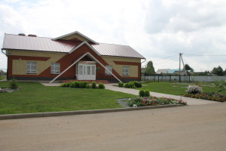
 | Нижнеметескинский сельский клуб | 422022 Республика Татарстан, Арский район, с.Нижние Метески, ул.Центральная, д.22 | 13.00-16.00  18.00-22.00  Понедельник - выходной | 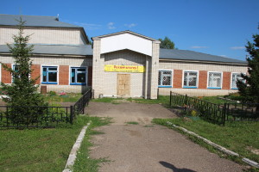
 | Пшенгерский МФЦ | 422006 Республика Татарстан, Арский район, с.Пшенгер, ул.Чапаева, д.42 А | 13.00-16.00  18.00-22.00  Понедельник - выходной | 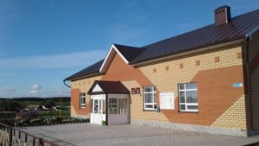
 | Сарай-Чекурчинский сельский клуб | 422024 Республика Татарстан, Арский район, с.Сарай-Чекурча, ул.М.Джалиля, д.23 | 13.00-16.00  18.00-22.00  Понедельник - выходной | 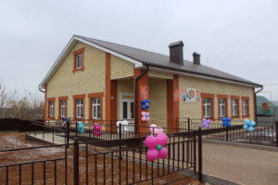
 | Сердебашский сельский клуб | 422005 Республика Татарстан, Арский район, с.Сердебаш, ул.65 лет Победы, д.30 | 13.00-16.00  18.00-22.00  Понедельник - выходной | 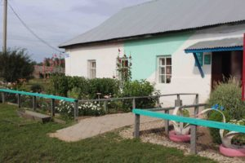
 | Симетбашский сельский клуб | 422035 Республика Татарстан, Арский район, д.Симетбаш, ул.Центральная, д.19А | 13.00-16.00  18.00-22.00  Понедельник - выходной | 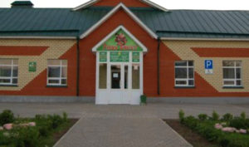
 | Среднесердинский сельский клуб | 422015 Республика Татарстан, Арский район, с.Средняя Серда, ул.Центральная, д.10 | 13.00-16.00  18.00-22.00  Понедельник - выходной | 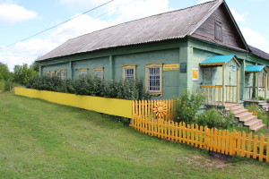
 | Старокишитский сельский клуб | 422030 Республика Татарстан, Арский район, с.Старый Кишит, ул.Г.Сафиуллина, д.26А | 13.00-14.30  18.00-22.00  Понедельник - выходной | 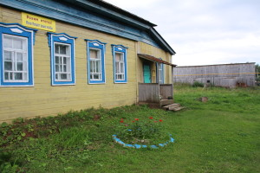
 | Старотурналинский сельский клуб | 422019 Республика Татарстан, Арский район, с.Старые Турнали, ул.Школьная, д.46 | 13.00-16.00  18.00-22.00  Понедельник - выходной | 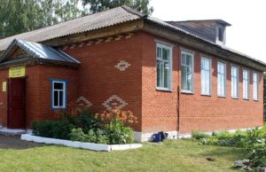
 | Староявашский сельский клуб | 422021 Республика Татарстан, Арский район, д.Старый Яваш, ул.М.Джалиля, д.41А | 13.00-16.00  18.00-22.00  Понедельник - выходной | 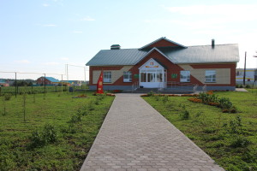
 | Субаш-Атынский сельский клуб | 422017 Республика Татарстан, Арский район, с.Субаш-Аты, ул.Клубная, д.11 | 13.00-16.00  18.00-22.00  Понедельник - выходной | 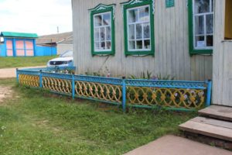
 | Училинский сельский клуб | 422020 Республика Татарстан, Арский район, с.Учили, ул.Тукая, д.66 | 13.00-16.00  18.00-22.00  Понедельник - выходной | 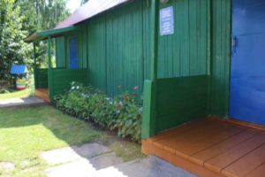
 | Чулпановский сельский клуб | 422013 Республика Татарстан, Арский район, с.Чулпаново, ул.Гагарина, д.22А | 13.00-14.30  18.00-22.00  Понедельник - выходной | 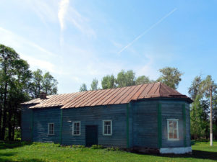
 | Шекинский сельский клуб | 422036 Республика Татарстан, Арский район, с.Шека, ул.Свердлова, д.19 | 13.00-14.30  18.00-22.00  Понедельник - выходной | 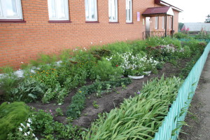
 | Шуринский сельский клуб | 422033 Республика Татарстан, Арский район, с.Шура, ул.Х.Такташа, д.35 | 13.00-16.00  18.00-22.00  Понедельник - выходной | 